Всемирный День воды!

 Подготовила: Аракелян Л.С.

Сегодня — вы в курсе? —

День водных ресурсов.

Нас в гости всех зовут

Река, болото, пруд,

Море, океан, родник —

Праздник ради них возник.

Так пускай же везде и всегда

Будет чистой наша вода.

А ещё, чтобы так и вышло,

Пускай чистыми будут мысли.

Еще один весенний праздник — ***Всемирный день водных ресурсов***, который отмечают ***22 марта***, появился в календаре недавно — в 1993 году. И объявила об этом Генеральная Ассамблея ООН. А задача у праздника предельно простая — привлечь внимание всего человечества к вопросам освоения и сбережения водных ресурсов.

В нашей группе с детьми были проведены мероприятия, направленные на пропаганду рационального использования водных ресурсов. С детьми проведены беседы «Где живет вода, для чего она нужна?», «Чистая вода», «Бережное отношение с водой». Детям читали и вместе разучивали стихотворения, слушали песни, проводили опыты с водой, изучали лэпбук «Вода». Дети средней группы №4 выставили свои рисунки «Вода вокруг нас». Организуя работу с детьми, воспитатель группы Аракелян Л.С. старалась, чтобы дети были не просто слушателями, наблюдателями, но и полноправными их участниками. Ребята сами делали выводы о том, что необходимо быть заботливыми и будут бережно относиться к тому, что их окружает.

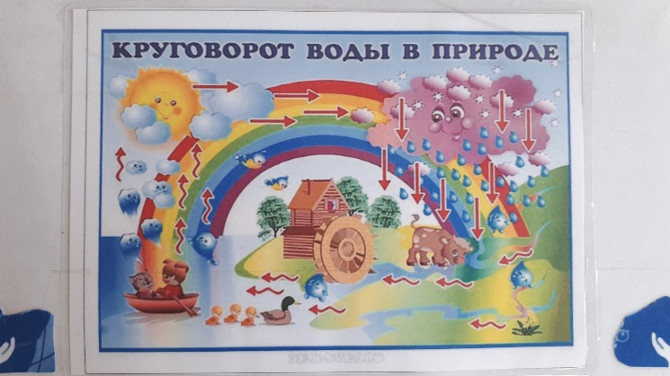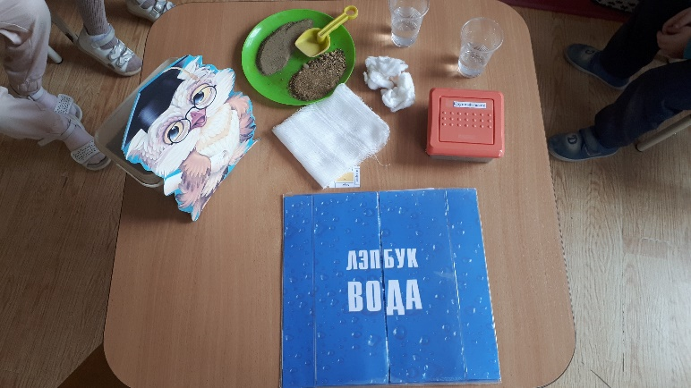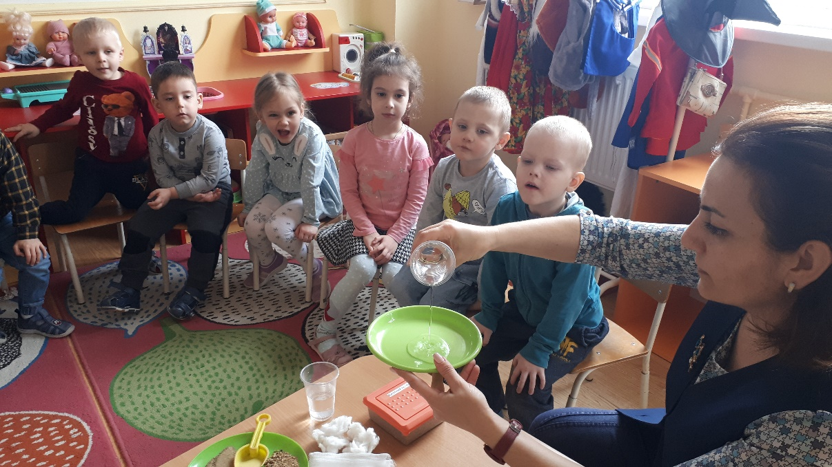

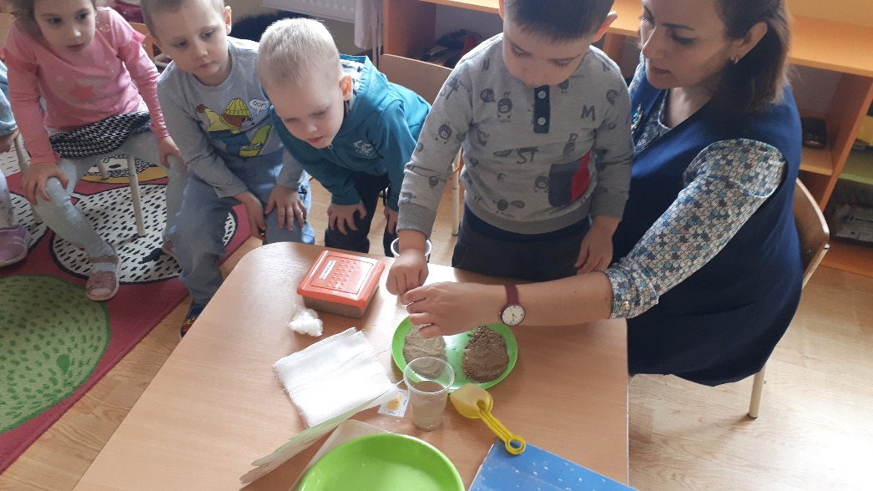

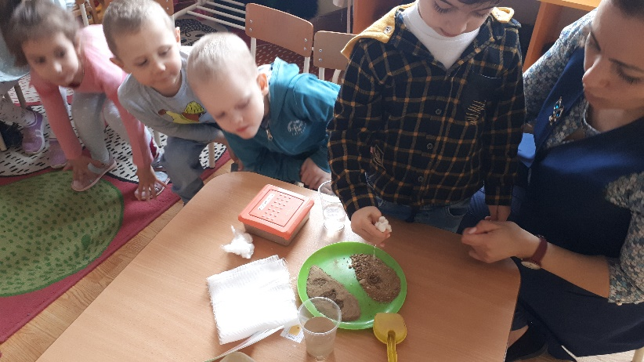

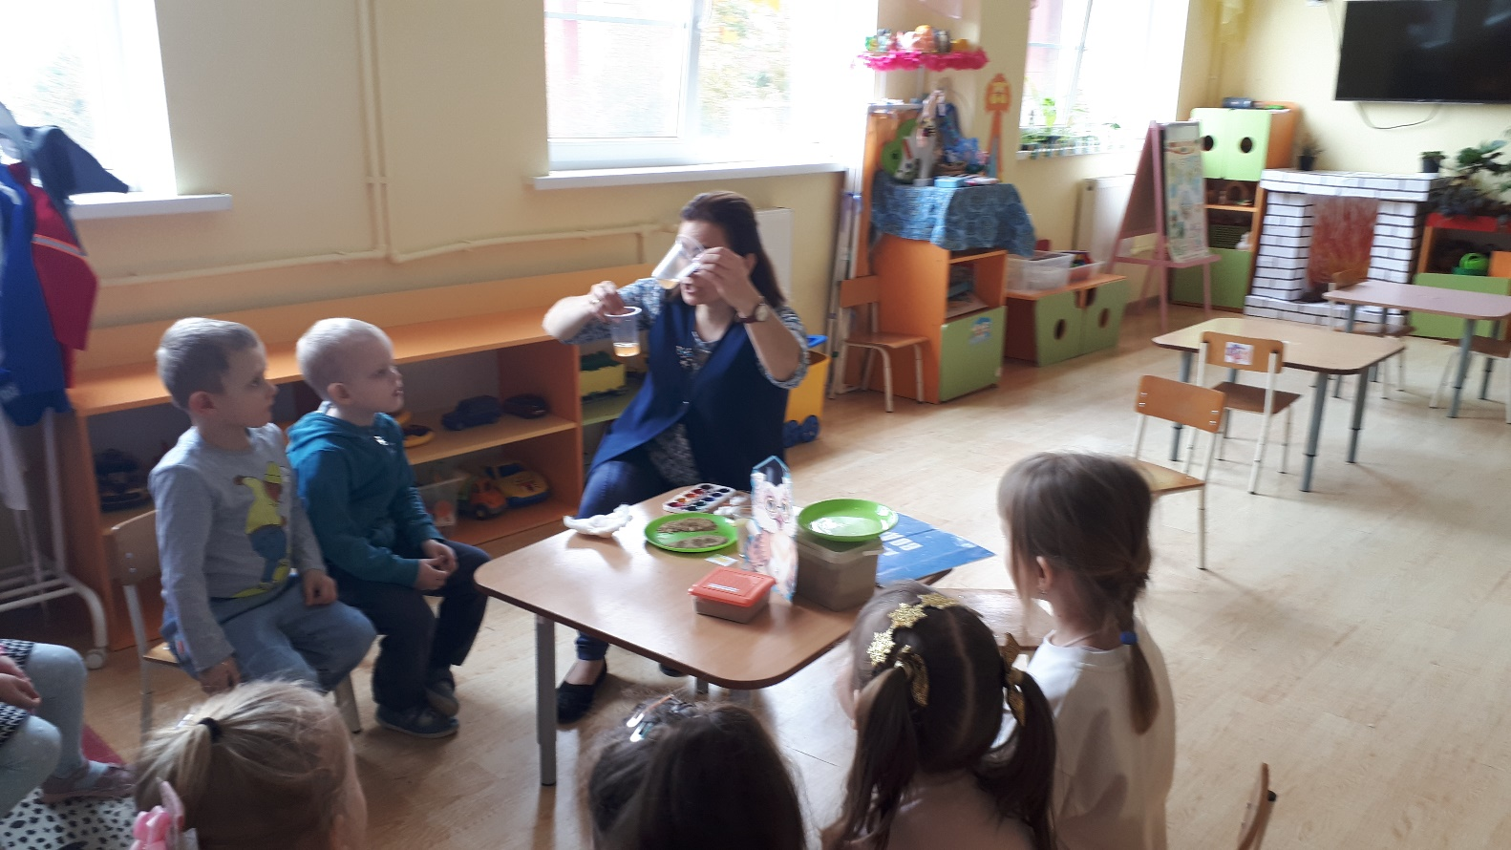

***Вода — это жизнь, говорят мудрецы!***

Утверждение это - бесспорно.

Сегодня ребята, праздник воды.

Не отпраздновать это зазорно.

В этот день пожелаю я всем чистоты,

Светлых дней и бескрайней свежести.

После выпью стакан холоднющей воды,

Восхищусь ею вслух без лести.

Реки, озёра, моря, океаны,

Ручьи, родники, болота и пруды,

Бежит из земли, бежит из-под крана,

***Жизнь невозможна, увы, без воды***.

Интернет ресурс: http://ds49nevinsk.ru